附件2
粤康码“绿码”、“行程卡”具体操作流程说明

第一步 通过微信搜索“粤省事”进入粤省事小程序
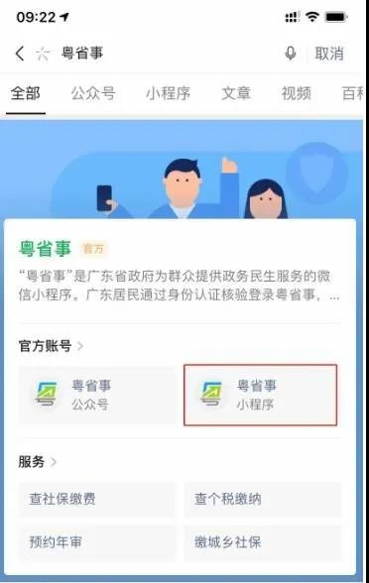
或直接扫描下方二维码：
第二步 打开“粤省事”首页→抗击疫情→粤康码
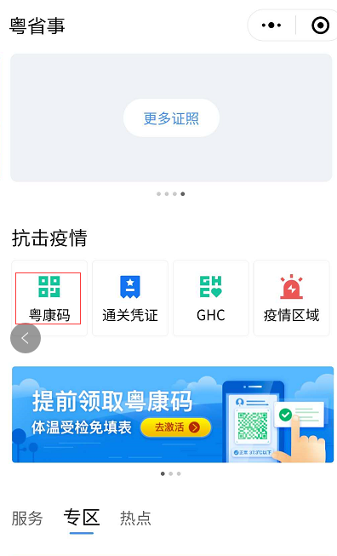
第三步 没有注册过“粤省事”的要注册并进行验证
登录操作可选人脸验证或支付密码验证
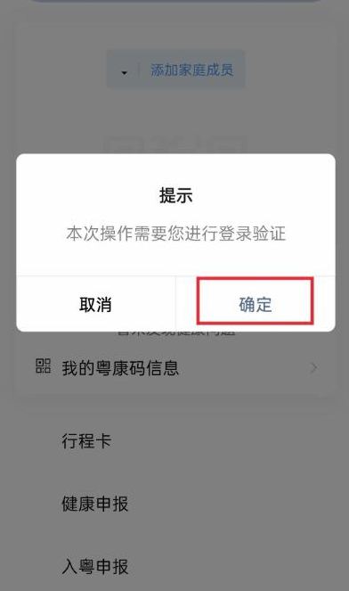

第四步 进入“粤康码”，点开右下角“行程卡”
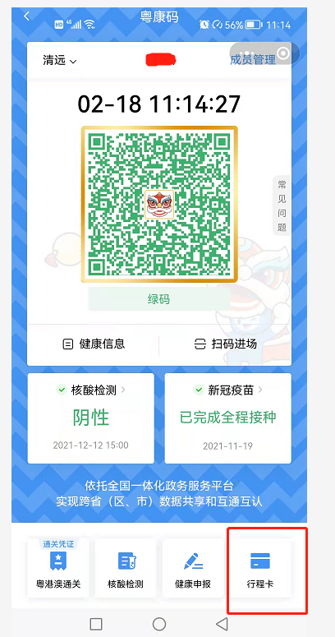

第五步 输入手机号、验证码登陆行程卡查询14天内行程情况
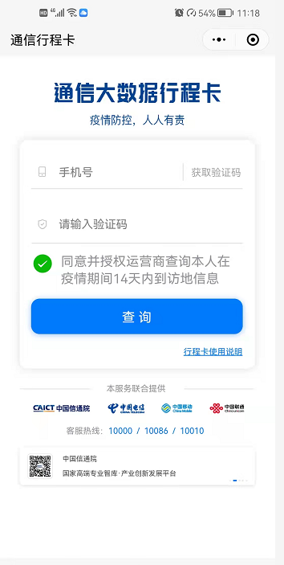

第六步 打开行程卡给工作人员核查

